2017上半年教师资格证面试真题及解析：高中音乐(第二批)
高中音乐《洪湖水，浪打浪》
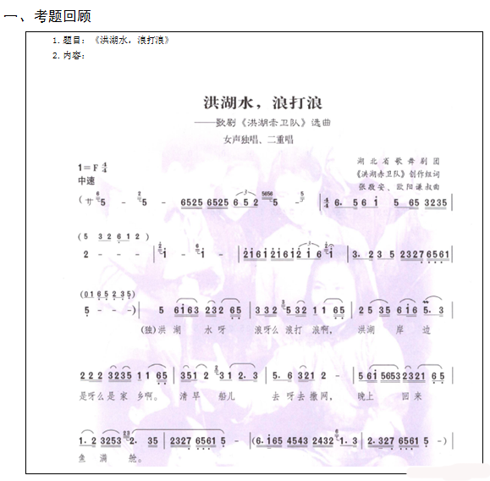
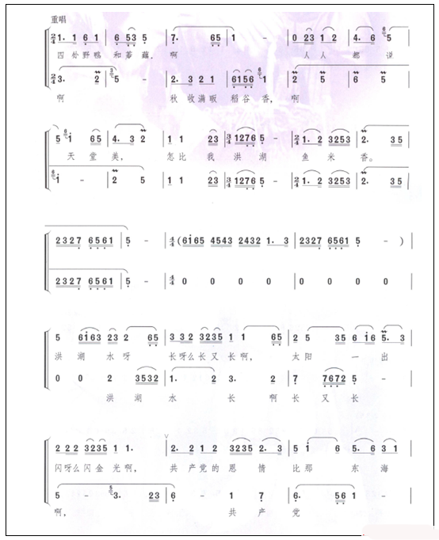
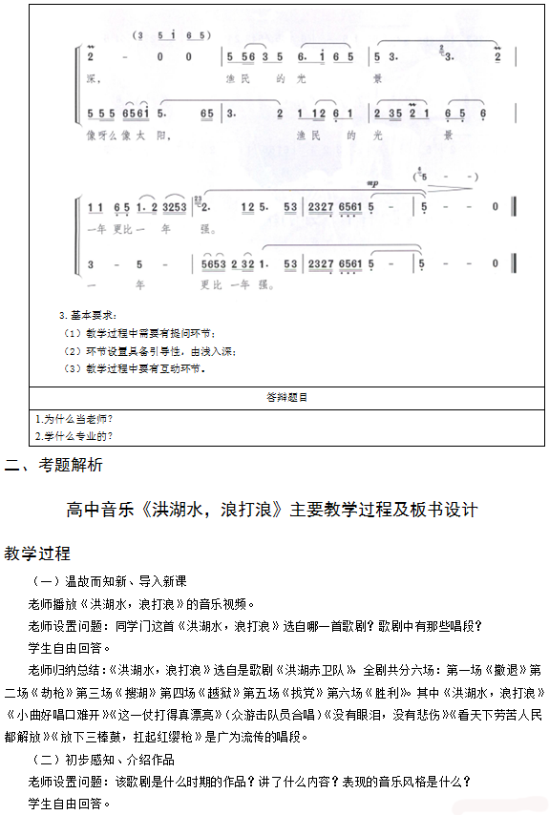

老师归纳总结：
歌剧《洪湖赤卫队》在1959年首演于武汉，描写了土地革命战争时期，洪湖根据地的一支赤卫队在韩英、刘闯的带领下，同彭霸天为代表的反动势力进行的英勇不屈的斗争，并取得胜利的故事。
主要内容为1930年前后，湖北沔阳县委把赤卫队撤离后，当地白极会头子彭霸天在国民党部队的支持下企图卷土重来，赤卫队在乡党支部书记韩英和队长刘闯的率领下继续袭击敌人。刘闯有勇无谋，枪打密探而暴露目标。韩英在掩护队伍撤退中，与分队长王金标一同被捕。后来王金标叛变，韩英宁死不屈。敌人把韩英的母亲找来劝降，韩英母女互相勉励，坚贞不屈。敌人把叛徒王金标放回，想诱骗赤卫队进入伏击圈。此时彭霸天的副官表露了地下党员的真实身份，以自己的生命掩护韩英逃脱。韩英回到赤卫队枪毙了叛徒，配合红军作战，消灭了彭霸天。
歌剧《洪湖赤卫队》的音乐，在吸取江汉平原一带的民歌和天沔花鼓戏等音乐的材料基础上，进行了新的创新。不仅有强烈的时代感和浓郁的乡土气息，而且有鲜明的性格化音乐形象。
(三)探究学习、学唱歌曲
1.第二次欣赏音乐视频
老师设置问题：和我们之前学的旋律有什么不一样的地方?歌曲表达了什么样的情感?
学生讨论回答。
老师归纳总结：《洪湖水，浪打浪》是歌剧中第三场韩英和女赤卫队员秋菊的二重唱，它以明快的格调、一唱三叹的旋律清新优美，表达了对家乡和共产党的赞美之情。
2.复习歌曲第一部分
3.学唱第二部分
(1)老师将学生分为两个声部，两声部的学生由声部长带领自由学唱歌谱
(2)两声部分别演唱。
(3)师生评价：歌唱的情绪不到位，气息不稳定，高音的位置不稳，装饰音唱的不够准确。
(4)加入歌词演唱歌曲
师生评价：要求字正腔圆，注意气息的支撑，有表情的歌唱。
(5)表达意境
老师引导学生通过欣赏视频中美丽的洪湖景色，加上歌曲中的人物形象，用圆润的歌喉、柔美的音调来歌唱洪湖、赞美洪湖的那种对家乡的热爱的情感。
(6)学生再次带有感情、有表情的演唱
老师总结评价：这次演唱的很不多，唯一不足的同学们的动作不到位，身体和手势加进来就会更精彩。
4.完整的欣赏《洪湖水浪打浪》，分析人物形象
师：从衣着打扮上、歌曲旋律中分析韩英和秋菊分别是什么样的性格?
学生自由回答。
老师归纳总结：韩英带给我们一种坚定自信、机智果断性格特点，可以看出韩英充沛的感情和丰富的内心世界;秋菊展现出温柔善良的形象。
5.找同学扮演韩英和秋菊，表演《洪湖水、浪打浪》的片段
(四)扩展延伸
1.欣赏歌剧片段《看天下劳苦人民都解放》
对比分析歌曲的演唱形式(独唱)和音乐情感。(层层递进的抒发情感，揭示了韩英对亲人、家乡、战友、生命及革命事业的崇高精神境界)
2.了解歌剧
老师设置问题：同学们在课下已经搜集了有关歌剧的资料，我们以前也接触过歌剧，谁能简单的介绍一下歌剧?
学生自由回答。
老师归纳总结：
歌剧是将音乐、戏剧、文学、舞蹈、舞台美术等融为一体的综合性艺术，通常由咏叹调、宣叙调、重唱、合唱、序曲、间奏曲、舞蹈场面等组成。
歌剧中重要的声乐样式有朗诵调、咏叹调、小咏叹调、宣叙调、重唱、合唱等;其体裁样式有正歌剧、喜歌剧、大歌剧、小歌剧、轻歌剧、音乐喜剧、室内歌剧、配乐剧等。
歌剧的代表作有很多，我们知道的有《图兰朵》《蝴蝶夫人》《白毛女》《小二黑结婚》《洪湖赤卫队》等。
(五)课堂小结
今天我们了解了歌剧，深入地分析歌剧《洪湖赤卫队》，巩固了装饰音的学习，更加完美地歌唱了《洪湖水浪打浪》的片段，同学们的演绎很精彩。下节课老师将继续带领大家走进歌剧，走进西洋歌剧的魅力。希望同学们下课后多搜集国外歌剧的材料，我们下节课见。
